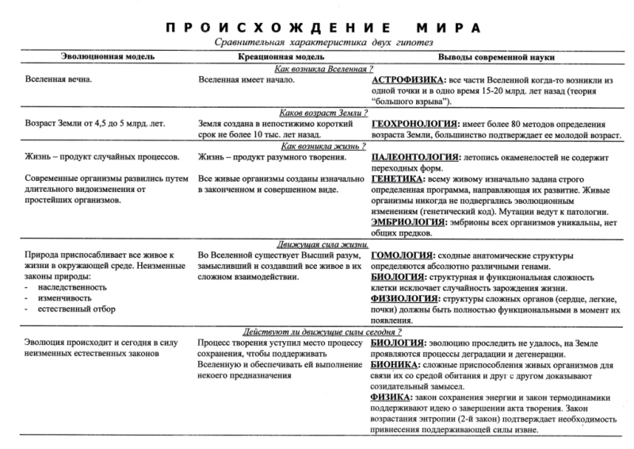

Предложенная таблица - это подробная расшифровка понятий, связанных с наукой, в схеме "Мировоззренческая картина мира", и одновременно - иллюстрация к процессу познания в аспекте мыслительных операций. Это все в рамках философской темы "Познание".
Может возникнуть вопрос: «Откуда такие странные идеи?» или пренебрежение: «Да это всем давно известно». Хочу уточнить: я ничего не изобретаю и ни на что не претендую. Мой выход в сервер ПрозаРу обусловлен только образовательными и просветительскими мотивами. Как представитель официальной системы народного образования и просвещения - выполняю свою функцию, имея сертификат доверия в виде звания «Заслуженный учитель РФ».
Итак, я проанализировала много различных источников по эволюционизму и креационизму. Приобретенные знания попыталась систематизировать в сравнительной таблице, в любимой тезисной форме и по основным позициям учений. Буду признательна, если знатоки вопроса поправят мое относительное знание по этому предмету или добавят информацию.
По поводу схемы «Мировоззренческая картина мира» необходимо сделать небольшое отступление. В предисловии профессора С. Руденко к книге Л.Н. Гумилева «В поисках вымышленного царства (М.,1992) прочла о том, что метод Л.Н.Гумилева по сбору информации очень эффективен по экономии сил: «применение исторической дедукции (от общего к частному) к накопленному материалу. Индуктивный метод (от частного к общему) хорош в накоплении материала, но он бессилен при создании обобщенной исторической картины. Используя стереоскопический метод исследования, образно названный им (Л. Гумилевым) «взглядом из мышиной норы, с высоты кургана и с высоты птичьего полета», можно достигнуть «синтеза данных целого ряда наук, являясь ступенью к созданию синтетической науки, которую можно назвать этнологией». Коротко передала мысль С.Руденко.
Вот этим же методом пользуюсь и я. К тому же, использую термин Гумилева - «взгляд из мышиной норы, с высоты кургана и с высоты птицы» - для объяснения многих ситуаций постепенного возрастания в духовном развитии. На уроке я рисовала на доске холм, в подножии его много норок и орла в вышине. И когда возникала педагогическая ситуация, я спрашивала, с какой позиции подростки на нее смотрят. Они сразу понимали суть вопроса, потому что рисунок быстро возникал на мониторе их сознания.
Подняться с уровня бытового мнения о происходящем в мире до философского обобщения и выше - мой ориентир в познании.
Сейчас в ПрозаРу я читаю такие умные философские вещи, нравится следить за логикой размышления, наслаждаться изысканностью выражения мысли, восхищаться мощью человеческого интеллекта. (Признаюсь, иногда не могу понять, о чем речь). Много чего читала и мало что могу вспомнить.
Благодарю Бога, что мне дана свыше духовная способность интеллекта: приводить все свои знания в систему в виде рисунков, схем, содержательно-смысловых моделей. Как всегда, мне вовремя попали в руки книги А. и Е. Егидес «Лабиринты мышления» и В. Штейнберга «Динамические многомерные инструменты". Их идеями я с удовольствием воспользовалась, адаптировав их к своим проектам.
Спасибо умным людям. Их на моем пути было много, я слушала их выступления и высказывания, но не конспектировала содержание, а фиксировала возникающие по ходу идеи. Потом их осмысливала – увлекательнейшее для меня занятие, и рождала свои интеллектуальные проекты, о которых и пишу в ПрозаРу.
Естественно, никогда не осмелюсь заявить, что продумываю ДУХОВНЫЕ проекты. Все духовное - от Бога. Людям дано создавать только одно: КУЛЬТУРУ, то есть все то, что способствует улучшению качества жизни, и в материальном плане, и в духовном. Интеллектуальное творчество - это сфера духовной культуры. Но духовно ли оно по сути - это только Богу известно.

